عنوان المحاضرة :
الجامعة ومجتمع المعلومات

إن الجامعة كمركز إشعاع علمي ومعرفي تعطي للمجتمع مثلما تأخذ منه، فهي مسؤولة عن نشر الثقافة والمعرفة المتخصصة وتخريج الأجيال وتطوير حركة العلم والمعرفة ونشر الأفكار والقيم الجديدة والمشاركة في تنمية وتحديث المجتمع، والمجتمع مسؤول عنها من ناحية رفدها بالمقومات المادية والبشرية وإعطائها المميزات القومية والتراثية التي تتسم بها والإشراف على سياساتها ومساراتها وخططها الخدمية والعلمية والتنموية ⁽²⁾. لذا تربط الجامعة بالمجتمع روابط قوية ومتماسكة إلى درجة أن أي طرف لا يستطيع الاستغناء عن الطرف الآخر في كافة الظروف والمناسبات .
إن للجامعة رسالة وأهداف محددة هي التدريس والبحث العلمي وخدمة المجتمع، وهذه الوظائف العامة لا تختلف باختلاف الزمان والمكان، ولضمان تحقيق مؤسسات التعليم العالي لرسالتها في قيادة حركة التغيير الاجتماعي المنشود لا بد أن تنطلق من وعي عقلاني ملم بالتغيرات الجذرية التي ينبغي إحداثها، مما يتطلب تقييم الواقع التربوي وتحديد نقاط الضعف فيه ومقاربتها بالتحديات الوطنية والقومية والعالمية.
إن الجامعات اليوم أصبح من واجبها أن تؤدي دورًا مهمًا ومميزًا وشاملاً في ممارسة البحث العلمي لأن البحث العلمي الآن يعتبر من أهم أركان الجامعات، وهو مقياس ومعيار مستواها العلمي والأكاديمي، وتنبع أهميته من مخرجاته التي يقدمها إلى صانع القرارات والجهات والمؤسسات المعنية بذلك ، فالجامعات اليوم لا تقاس بالأرقام القياسية المتمثلة بأعداد الطلبة والمدرسين والمباني الفخمة وإنما بأعداد الأبحاث العلمية التي تساهم في تنمية المجتمع، ففي هذا الصدد يقول ايراش "كثير من الدول العالم اليوم تتبوأ المكانة الأولى في العالم ليس لأنها قوية في عدد جيوشها وعدتها ، بل بعلومها ومعارفها وفي جامعاتها ومراكزها البحثية .
إن دول العالم في الوقت الحاضر ، أخذت تتبنى مفاهيم جديدة منها المعلوماتية الجودة المعرفة ومجتمع ما بعد الصناعة ، كل هذه المفاهيم انطلقت من الجامعات الرصينة في العالم حيث ظهرت أنماط جديدة للتعليم ومنها التعليم الالكتروني المسند بالحاسوب والانترنت , والتعليم متعدد الوسائط ، إضافة إلى تبني مناهج تعليمية متعدد الأغراض , وعليه أصبحت للجامعة أدوار كبيرة وفي خدمة مجتمع , والمعرفة والمعلوماتية أحد دعائم المجتمع المعرفي وبخاصة في أمريكا وأوربا التي استندت إلى التكنولوجيا المعلوماتية والاتصال ونشر التعليم والبحوث في مجال الإبداع والابتكار وتطوير العملية التعليمية والإدارة الجامعية وإدخال نظام الجودة وإدارة الجودة في البحوث العلمية ، وبالاستفادة من تقنيات التقدم العلمي والتكنولوجي والمعلوماتية في توليد الأفكار وبناء المعرفة وربط العلم والمعرفة بسوق العمل ،وفتح قنوات جديدة للتعليم وتنمية المهارات والقدرات اللازمة التي يحتاجها الطلاب إثناء التدريس وتطوير شخصية الطالب الجامعي المتكاملة العقلية والجسمية والوجدانية و المهارية في ظل متغيرات العصر الانفجار الرقمي.
إن بناء مجتمع المعرفة يحتاج بصورة رئيسية إلى تعليم جامعي متطور ، يسهم في الإبداع والابتكار ، ويقوم بتهيئة الكوادر ويتعاون ويبني الشراكات المعرفية مع المؤسسات المختلفة ،فالمعرفة تكون نتيجة لعمليات ذهنية يقوم بها الفرد لتحويل المعلومات التي يقرا عنها أو يسمع بها إلى معارف ، وهذه العمليات الذهنية وعمليات تصنيف المعلومات وتحليلها وربطها وتركيبها واستنباط المعارف الجديدة منها ، يتعلمها الفرد ويتدرب عليها ولكن وليس بأساليب التعليم التلقيني ، حيث ذكر بورك " أن الاعتقاد بأن التعليم هو عملية نقل المعلومات و أن هدف التعلم هو اكتساب المعلومات هي فكرة هيمنت عدة قرون مضت ، وتعتبر المحاضرة والفيديو وشاشات الحاسوب من أساليب التلقي التي تتدفق منها المعلومات على رأس المتعلم ، بحيث يكون التركيز في عمليتي التعليم والتقويم على التذكر".
فالطالب يحتاج إلى تعليم من نوع جديد يستعمل أساليب حل المشكلات والتعليم التعاوني والتعليم بالممارسة، فالجامعة إذا قدمت تعليم إبداعي واستكشافي وعملت من خلال برامجها وطاقمها وتقنياتها تستطيع الإسهام في بناء إنسان مجتمع المعرفة الذي يسعى الحصول على المعرفة وينشرها ويحسن استخدامها ويتقن إنتاجها أيضا .
يجب أن تضع الجامعة خطة للتعليم الجامعي تنطلق من التوجهات الإستراتيجية التي تدعم بناء مجتمع المعرفة ، وهذا يتأتى بالتركيز على أربعة محاور هي : المحور الاداري والمحور التعليمي ، والمحور الأكاديمي والتمويلي ، وتجدر الملاحظة بوجود ترابط وتكامل بين هذه المحاور الأربعة التي يمنك من خلالها لتطوير التعليم الجامعي ، وهذا لكي تتمكن الجامعة من تفعيل دورها في خدمة المجتمع و الإسهام بشكل فاعل في تطوره والتمهيد ليناء مجتمع المعرفة .
بناءا على ما تقدم نلمح أنه يعتمد مجتمع الموجه الثالثة على تنظيم العلم والمعرفة والذي يعتبر أساسا رأس المال البشري المعتمد على العقل والمعلومة والبحث والتطوير وصناعة الأفكار والمعلومات، وبذلك تصبح الجامعات هي المستودع الطبيعي لهذه الأفكار والمورد الرئيسي للمعرفة.
ونختم هذا العنصر بتلخيص ما جاء أعلاه عن دور التعليم والبحث الجامعي في زمن مجتمع المعرفة في النقاط التالية :
- إن الثورة المعلوماتية وما توفره من ثروة هائلة في المعرفة وتدفق المعلومات وحرية تداولها تجعل من التعليم الجامعي والجامعة لها القدرة في تطوير أدائها ووظائفها في ظل الانفجار الرقمي , وبذلك يمكن أن يوظف ذلك لصالح التدريس والبحث وخدمة المجتمع من خلال استخدام تقنيات المعرفة والتكنولوجيا.
- يتفق الباحثون وفي مختلف تخصصاتهم بأن التعليم الجامعي له القدرة على تشكيل وتكوين المعرفة من خلال العملية التدريسية الناجحة والفعالة , فالتعليم الجامعي الفعال هو الذي يشكل المعرفة ،وبذلك تصبح فعلا الجامعة مركز إشعاع حضاري وأنساني يخدم عصر الانفجار الرقمي.
‌- ان رأس المال البشري اليوم هو الذي يعتمد على العقل والمعلوماتية وهو أساس ومقياس الدول المتقدمة , حتى أصبحنا نسمع أن العالم المتقدم هو الذي يمتلك المعلومات وتوليد المعرفة، وبذلك فان هذه الدول تحتكر المعلومات وتحارب الطرف الأخر بمعلوماتها وتقنياتها.
‌- كل البحوث و الدراسات تؤكد أن مصدر تكوين المعرفة والمعلوماتية وتوليد الأفكار فهي الجامعات ، وبذلك نسمع الآن بأن هناك جامعات منتجة ، فاعلة ،الالكترونية، افتراضية ، تعليم عن بعد ، تعليم مفتوح... الخ
- أهمية الأستاذ الجامعي الفاعل الذي يساهم في بناء المعرفة من خلال التعامل الصحيح مع المعلومة وإجراء البحوث النظرية والتطبيقية مع شرط توفر المستلزمات المادية والمعنوية له.
- إن النموذج الجديد للجامعة يربط المعرفة بالقيم والمعرفة باليقين، والمعرفة بالأصالة والحداثة لذلك تحتاج الجامعة إلى وضع خطط عمل لتحقيق هذه الخصائص من خلال حزمة الأنشطة التعليمية التي تقوم بتنفيذها.
ثانيا : البحث العلمي بين الدول الغربية والعربية :
يعتبر البحث العلمي في أي مجتمع من الأسباب الأساسية والهامة للتقدم العلمي والتنمية ، لما له من مشاركة فعالة في التنمية بجميع جوانبها المختلفة الاقتصادية، والصناعية والزراعية، كما أنه يساعد على إيجاد الحلول للمشاكل التي تواجهها القطاعات الإنتاجية ، ويساعد في تحسين الأداء وزيادة الإنتاج والحصول على جودة عالية للمنتجات والخدمات , وتعتبر الجامعات معقلاً للعمل والبحث العلمي، فهي التي تربط العلم بالمجتمع وتنسق الجهود العلمية بهدف تقدم المعرفة الإنسانية ، من جهة ولجعل العلم في تنمية المجتمع ونهضته من جهة أخرى(21)، فتقوم الجامعات بدور هام في تنمية المعرفة وتطويرها من خلال ما تقدم من بحوث تتناول مشكلات المجتمع المختلفة ، وما تصل إليه هذه البحوث من حلول علمية في مختلف التخصصات، وميادين المعرفة المختلفة بهدف تطوير المجتمع والنهوض به إلى مستوى تكنولوجي واقتصادي وصحي وثقافي واجتماعي أفضل
وقد برزت خطورة هذا الدور حين أصبح إنتاج المعلومة والمعرفة وتكنولوجيا الاتصال من أهم مفردات التجارة الدولية، ولهذا فقد أصبح التنافسُ في ميدان إنتاج المعرفة أشدَّ من التنافس في ميدان إنتاج السلع المادية؛ وأصبح من المألوف تقسيم العالم إلى دول كثيفة الإنتاج للمعلومات، وأخرى ضعيفة، بل أصبح مثل هذا التقسيم وارداً في التفرقة بين الدول الصناعية ذاتها؛
يلعب البحث والتطوير دوراً رئيسياً في اقتصاد الدول المتقدمة لذلك أجرت الحكومات والشركات والجامعات مساهمات ضخمة في البحث والتطوير، ومنذ عام 2000، نما إجمالي الإنفاق العالمي على البحث والتطوير إلى ثلاث مرات ما كان عليه بالقيمة الدولارية، مرتفعاً من 676 مليار دولار إلى تريليوني دولار تقريباً. قيادة أميركا ظهرت الولايات المتحدة قائداً عالمياً في العلوم والتقنية خلال النصف الثاني من القرن العشرين، حيث نما الإنفاق العام للبلاد على البحث والتطوير بشكل متسارع، ما ساهم بشكل أساسي في ترسيخ قيادة أميركا للاقتصاد العالمي. بحلول عام 1960، كانت تشكل الولايات المتحدة وحدها %69 من الإنفاق العالمي على البحث والتطوير، لكن الأمور تبدلت بعد ذلك، حيث باتت تشكل %28 فقط بحلول عام 2017، لكنها نسبة تعني أنها لا تزال الأكثر إنفاقاً حتى الآن. هذا التراجع في حصة الولايات المتحدة لم يكن نتيجة انخفاض الاستثمارات في البحث العلمي والتطوير -في الحقيقة واصلت البلاد زيادة الإنفاق خلال هذه الفترة- لكنه يرجع إلى الزيادة الهائلة في استثمارات الحكومات والشركات في بلدان أخرى أدركت أهمية الأبحاث في دعم الابتكار والتنافسية. مع ذلك، فإن إنفاق بلدان العالم لا يبدو متكافئاً، حيث استأثرت الاقتصادات العشرة الأكثر إنفاقاً على ما نسبته %84.7 من إجمالي الإنفاق العالمي على البحث والتطوير، وهو ما قدره 1.662 تريليون دولار. تتصدر الولايات المتحدة هذه القائمة بالفعل، لكن تطاردها الصين وتحاول تقليص الفارق معها بشكل ملحوظ منذ سنوات، حيث تجاوز تمويل بكين للبحوث والتطوير إجمالي إنفاق البلدان الأربعة اللاحقة لها معاً.

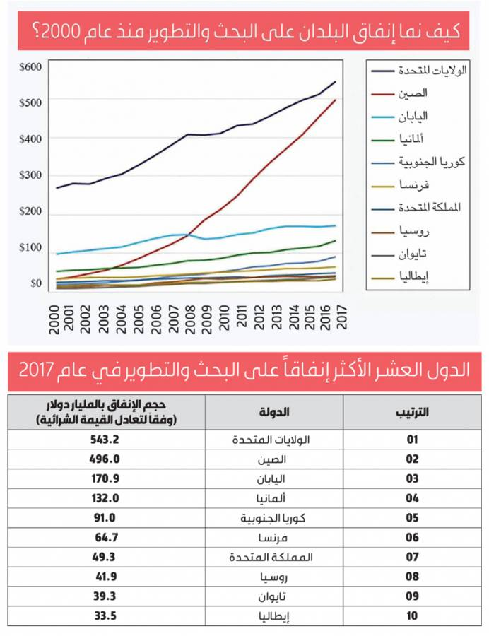

فمثلا اليابان لما ننظر إلى الإحصاءات المتوفرة نجدها في كل سنة تزيد من نسبة الإنفاق على البحث، حيث ارتفع الإنفاق الياباني على أبحاث العلوم والتكنولوجيا في عام 2017 بنسبة 3.4% عن العام السابق ليبلغ رقما قياسيا هو 19.05 تريليون ين ياباني. وتعد هذه هي الزيادة الأولى في ثلاث سنوات. ووجدت الدراسة التي أجرتها وزارة الشؤون الداخلية والاتصالات في البحث والتطوير أن الإنفاق على الأبحاث يعادل 3.48% من الناتج المحلي الإجمالي لليابان، بزيادة قدرها 0.05 نقطة عن عام 2016

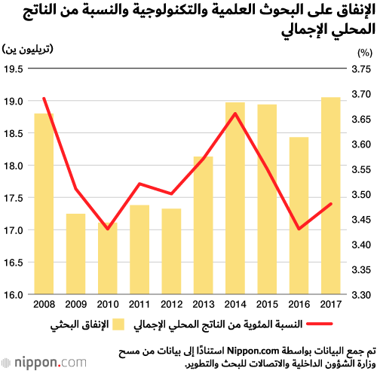

أما إذا انتقلنا إلى الدول العربية يفيد تقرير العلوم لليونسكو في نسخته الأخيرة في تشرين الثاني 2015، أن نسبة الإنفاق المحلي الإجمالي للدول العربية كلها على البحث والتطوير بالنسبة إلى الناتج المحلي الإجمالي لا تزال واهية جداً. فعام 2013 لم تبلغ هذه النسبة واحداً في المئة من الإنفاق المحلي الإجمالي العالمي إلا بعد جهد بالغ. أي ما مجموعه 15 مليار دولار من أصل إنفاق عالمي بلغ 1477 مليار دولار.
ورغم أن عدد الباحثين في البلدان العربية كلها قد شهد ارتفاعاً من 122900 باحث عام 2007 إلى 149500 باحث عام 2015، لكن نسبتهم من عدد الباحثين في العالم بقيت نفسها أي 1.9%. بينما بلغ عدد السكان العرب 358 مليون نسمة في السنة نفسها، أي نحو خمسة بالمئة من سكان العالم.
أما نصيب العالم العربي من المنشورات العلمية فقد بلغ 29944 بحثاً منشوراً في عام 2014، لكن هذه النسبة لم تتجاوز 2.45% عالمياً. كما بلغ عدد المنشورات العلمية نسبة إلى كل مليون نسمة 82 بحثاً عام 2013، لكنه بقي أقل من نصف المعدل العالمي البالغ 176 بحثاً منشوراً لكل مليون نسمة.
ورغم أن عدد براءات الاختراع العربية المسجلة قد شهدت قفزة مهمة بين عامي 2008 و2015 من 99 إلى 492 براة اختراع، لكن ذلك لا يشكل سوى 0.2% على المستوى العالمي. فماليزيا وحدها سجّلت 566 براءة اختراع. وحيث أن عدد سكان العالم العربي يبلغ نحو 330 مليون نسمة وعدد سكان ماليزيا نحو 26 مليون نسمة، فذلك يعني أن معدل الإبداع في ماليزيا يزيد 15 ضعفاً على معدل الإبداع في الدول العربية مجتمعة.
.
ولا تزال حركة البحث والنشر العلمي ضعيفة على المستوى العربي مقارنة بالدول المتقدمة وبعض الدول النامية. فمعدل المنشورات العلمية لكل مليون ساكن في العالم العربي بلغ 33.2 في عام 2003، وهو أدنى من معدل كوريا الجنوبية بأكثر من عشرة أضعاف. وقد ارتفع هذا المعدل في العالم العربي منذ عام 1981 ثلاث مرات فقط، في حين زاد في الصين 36 مرة..
ولكن قطع عدد قليل فقط من البلدان العربية شوطاً أكبر في هذه الفترة الزمنية القصيرة .فعلى سبيل المثال، خصّصت المملكة العربية السعودية 0.82 في المائة من الناتج المحلي الإجمالي فيها لمجالي البحث والتطوير في عام 2013، أي أنّها حققت تحسناً كبيراً مقارنة بنسبة استثمارها في هذا المجال منذ خمس سنوات والتي لم تتجاوز 0.05 في المائة من الناتج المحلي الإجمالي. أمّا الإمارات العربية المتحدة فقد حققت تقدماً رمزياً في هذا الصدد، إذ خصصت 1% قرابة في المائة من الناتج المحلي الإجمالي في عام 2016 ( 0.99في المائة من الناتج المحلي الإجمالي)، وذلك بعد مضاعفة معدل التزامهم بالبحث والتطوير منذ عام 2011.
كل هذه المؤشرات تدل على استمرار ضعف منظومة الجامعات والبحث العلمي في العالم العربي ووجود مشكلات حقيقية تعيق تطورها وإنتاجها المعرفي ومساهمتها الضرورية في التنمية والإبداع. فالجامعات ومؤسسات البحث العلمي تكتسب أهمية قصوى في تنمية الاقتصادات الوطنية وتطوير الصناعات وابتكار التقنيات والاختراعات.
وأمام هذا كله نرى أنه من الضروري النهوض بالبحث العلمي في الجامعات العربية وإدماج نتائج هذا البحث في الخطط التنموية العربية، من خلال دعم وتعزيز الجامعات ومراكز البحث العربية على مستويات التمويل والتدريب والكفاءات بوصفها محركاً رئيساً للاقتصاد وعموداً أساسياً لتوليد المعرفة في خدمة الأهداف الحضارية والتنموية.
المراجع المعتمدة :
1- عدنان سليمان الأحمد : رؤيا إستراتيجية لمنظمات المعرفة : الجامعة نموذجا ، مقال الكتروني
2- حميد الهاشمي : البحث العلمي ومجتمع المعرفة،مجلة عمران، مجلة تصدر عن المركز العربي للأبحاث ودراسة السياسات ، العدد 15 ،2016 ، لبنان ، ص 181).
3- إبراش إبراهيم : المجتمع الفلسطيني : التطور التاريخي والبناء الاجتماعي ، مطبعة المنارة ، غزة ، 2009، ص 17.2009)
4- فدي الدحدوح : جامعتنا العربية وضرورة بناء مجتمع المعرفة ، مقال الكتروني .
5- نهلة عبد القادر إبراهيم قيطة : دور الجامعات الفلسطينية في بناء مجتمع المعرفة ، رسالة مقدمة لنيل شهادة الماجستير ، قسم أصول التربية ، الادارة التربوية ، جامعة غزة ، 2011.
6- هيثم مزاحم : أزمة البحث العلمي في العالم العربي
7- بشار جيدوري : الجامعة ومجتمع المعرفة . مقال الكتروني .
8- آية عبد الله النويهي : دور الجامعة في تقييم البحث العلمي ، المركز الديمقراطي العربي ، مقال الكتروني .
9- تقارير اليونسكو للعلوم .

.

